ĐẠI HỌC ĐÀ NẴNG
TRƯỜNG ĐẠI HỌC BÁCH KHOA
KHOA ĐIỆN TỬ - VIỄN THÔNG

BÁO CÁO
LẬP TRÌNH ĐA NỀN TẢNG

ĐỀ TÀI:
REDUX PATTERN TRONG FLUTTER

Giảng viên hướng dẫn: TS. NGUYỄN DUY NHẬT VIỄN
Sinh viên thực hiện: TRẦN ĐẠI TÍN - 22KTMT2 - 106220272
NGUYỄN XUÂN TRƯỜNG - 22KTMT2 - 106220275

Đà Nẵng, 10/2025
Phân công công việc

STT | HỌ VÀ TÊN | NHIỆM VỤ | KHỐI LƯỢNG
01 | TRẦN ĐẠI TÍN | - Tìm hiểu về Store, Actions, Reducers concepts, StoreConnector và StoreBuilder.  - Làm slide và kiểm tra nội dung. | 50%
02 | NGUYỄN XUÂN TRƯỜNG | - Tìm hiểu về Middleware và side effects, Time-travel debugging  - Làm báo cáo và kiểm tra nội dung. | 50%

Mục lục
Mục lục 3
1. Tổng quan về Redux Pattern 4
2. Làm việc với Redux Pattern 6
2.1. Cách cài đặt 6
2.2. Store, Actions, Reducers concepts 6
2.3. StoreConnector và StoreBuilder 10
2.4. Middleware và Side-effect 13
2.5. Time-travel debugging 18
Tài liệu tham khảo 23

1. Tổng quan về Redux Pattern
Khi ứng dụng Flutter trở nên phát triển hơn nhiều màn hình, nhiều API, nhiều sự kiện người dùng thì việc quản lý trạng thái (state management) từ một màn hình đơn lẻ trở nên khó kiểm soát.
Ta có thể gặp những vấn đề như:
- Dữ liệu bị phân tán khắp nơi và khó theo dõi.
- Nhiều widget cùng thay đổi nhưng cập nhật không đúng lúc hoặc lặp lại nhiều lần.
- Logic thay đổi dữ liệu bị trộn lẫn với UI, dẫn tới khó bảo trì.
Ví dụ:
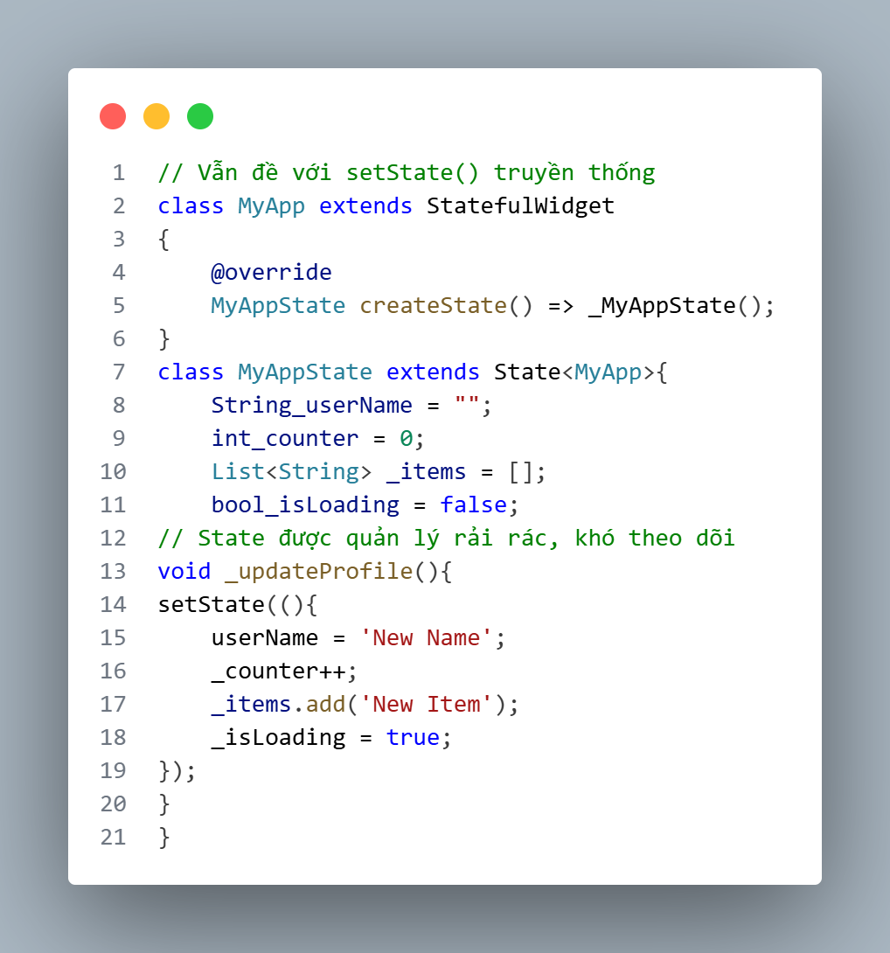
Mã code ban đầu có thể chỉ cần setState(), nhưng khi ứng dụng mở rộng như cần nhiều màn hình, cần chia sẻ dữ liệu… thì việc truyền state trở nên khá rối và khó kiểm soát.
Lúc đó, ta cần một kiến trúc rõ ràng, có luồng dữ liệu một chiều (unidirectional data flow), giúp:
+ Dễ dự đoán kết quả
+ Dễ debug
+ Dễ mở rộng và bảo trì
Redux là một predictable state container - một mô hình quản lý trạng thái có nguyên tắc rõ ràng:
1. SINGLE SOURCE OF TRUTH
- Toàn bộ trạng thái ứng dụng được lưu trữ trong một object duy nhất gọi là Store.
2. STATE IS READ-ONLY
- Để thay đổi state, ta không thể thay đổi trực tiếp mà cần một Action.
3. CHANGES MADE WITH PURE FUNCTIONS
- Các pure functions (hàm thuần tuý) được viết để xác định state sẽ chuyển đổi như thế nào.
- Pure function này được gọi là reducer.
- Reducer sẽ nhận Action đó, xử lý logic, và trả về state mới.

Ví dụ:
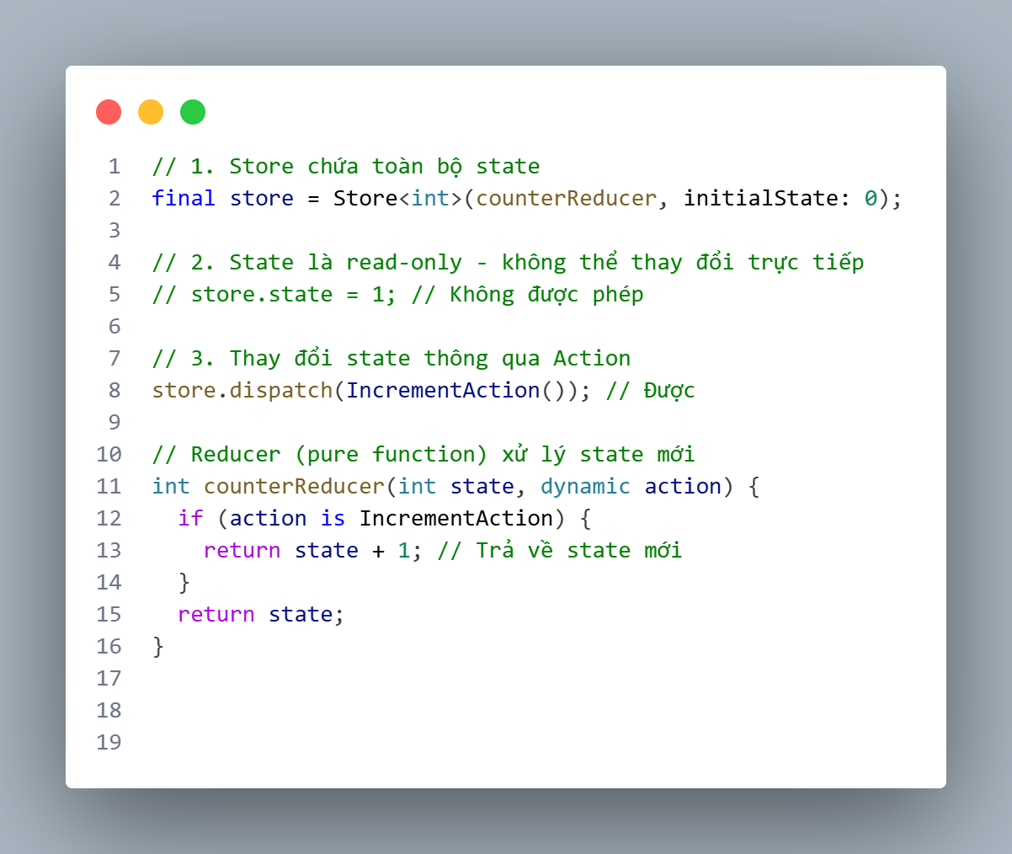

2. Làm việc với Redux Pattern

2.1. Cách cài đặt
Có hai gói (package) rất hữu ích mà chúng ta có thể sử dụng, thao tác dễ dàng và thuận tiện để thực hiện Redux trong một ứng dụng Flutter:
+ redux: Cung cấp các thành phần logic cần thiết để sử dụng Redux (Store, Reducer, Action, Middleware)
+ flutter redux: Cung cấp các thành phần bổ sung trên thư viện redux, là cầu nối giữa Redux và widget tree trong Flutter (giúp widget đọc & cập nhật state)

Bước 1: Mở file pubspec.yaml
Tìm đến phần dependencies trong file cấu hình
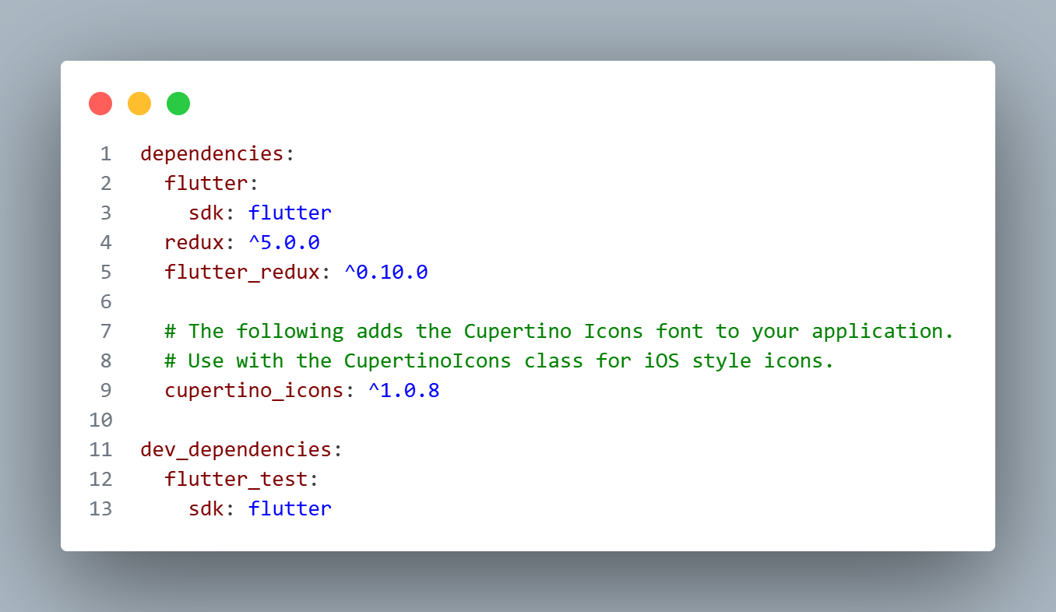
Bước 2:
Sau khi thêm gói, chạy lệnh: flutter pub get
Hoặc chạy tải trực tiếp:
flutter pub add redux flutter_redux

2.2. Store, Actions, Reducers concepts

- Store
Store là trung tâm dữ liệu của ứng dụng.
Vai trò:
- Lưu trữ toàn bộ state (trạng thái) hiện tại của app.
- Có thể xem như database tạm thời trong bộ nhớ.
- Nơi UI lấy dữ liệu và cập nhật khi có thay đổi.
- Mỗi ứng dụng Redux chỉ có một Store duy nhất.
Đặc điểm chính:
- Single Source of Truth - State duy nhất
- Read-only - Không thể thay đổi trực tiếp
- Immutable - State không thay đổi, chỉ tạo mới
Ví dụ:
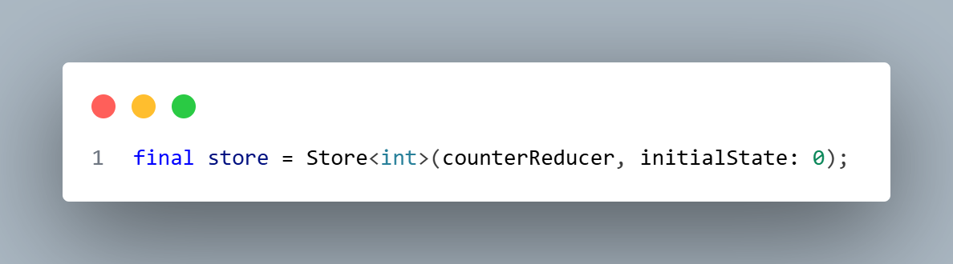

Ở đây store lưu trữ một state kiểu int, và được cập nhật bởi hàm counterReducer.

- Action
Action là sự kiện mô tả điều gì đó đã xảy ra trong ứng dụng(người dùng bấm nút, nhận được dữ liệu API,…)
Action không chứa logic xử lý, mà chỉ mang thông điệp.
Một Action là object đơn giản (trong Dart thường là một class) gồm:
- type: loại hành động (ví dụ: tăng, giảm, xóa, thêm)
- payload (tuỳ chọn): dữ liệu kèm theo, nếu có

Ví dụ Action không có payload và có payload
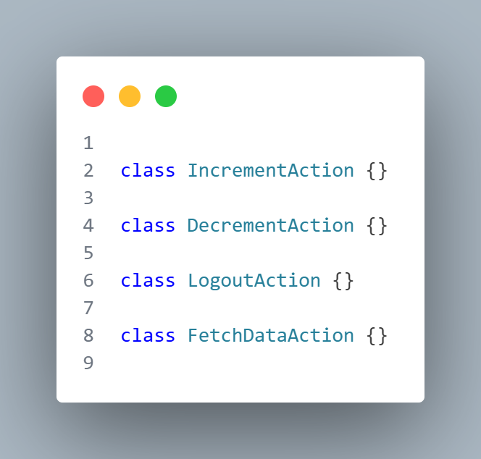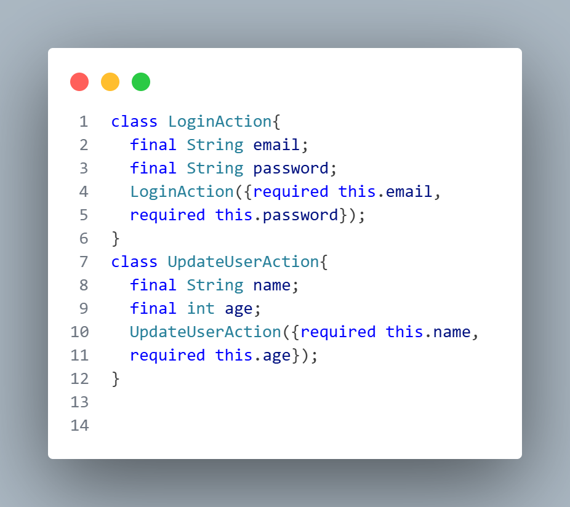
Cách Action hoạt động:
- UI (người dùng hoặc sự kiện) dispatch một Action đến Store
- Store chuyển Action đó đến Reducer
- Reducer xử lý Action và trả về state mới
(Reducer sẽ được trình bày ở phần tiếp theo).

Code ví dụ:
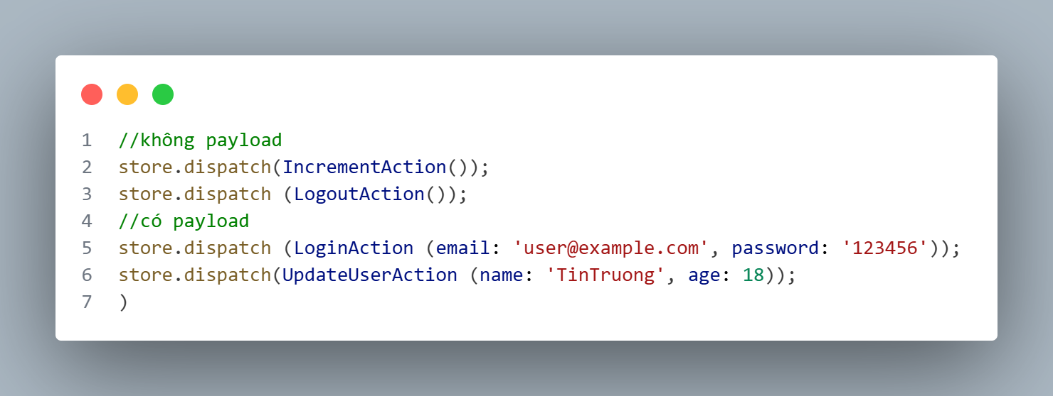

- Reducers
Reducer là hàm thuần tuý (pure function), nhận vào state hiện tại và action, rồi trả về state mới.
- Reducer không thay đổi state cũ mà tạo bản sao mới, giúp dễ debug .
- Logic xử lý nằm trong Reducer - quyết định cách thay đổi state dựa trên action, nhưng không chứa side-effect (như gọi API, lưu dữ liệu).

Đặc điểm khi dùng Reducer:
- Không thay đổi trực tiếp state cũ.
- Không thực hiện side-effect trong Reducer.
- Trả về state mới hoàn chỉnh.
- Với cùng input, cho cùng output

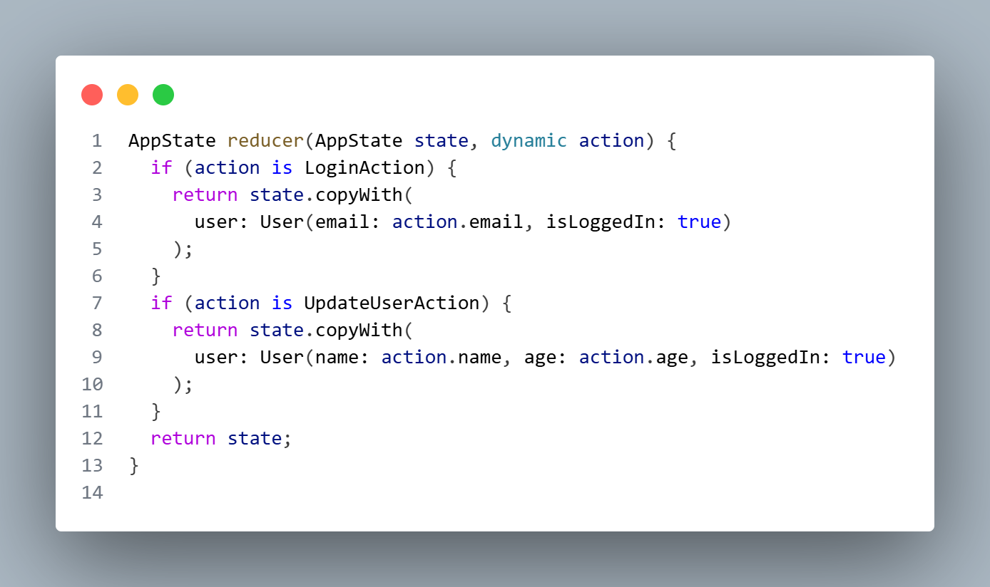

Reducers còn có các đặc điểm nổi bật như:
1. Nhận và xử lý nhiều action cùng một lúc, tập trung logic cập nhật state ở một nơi, dễ mở rộng khi thêm action mới.
2. Khi state phức tạp (nested object, list), hỗ trợ các phương pháp như:
- copyWith để tạo bản sao state với một số thay đổi.
- Spread operator [...] để copy list mà không thay đổi gốc.
3. Tách reducer cho từng phần state (optional), giúp code dễ đọc, dễ test, tránh reducer quá dài.
4. Reducer có thể dự đoán như cùng state + cùng action sẽ cho cùng kết quả.

Nhận xét chung:
- Redux cung cấp một cách tiếp cận chặt chẽ, rõ ràng và dễ mở rộng cho quản lý state trong Flutter.
- Việc kết hợp Store + Actions + Reducers tạo nên một vòng đời state có thể dự đoán và kiểm soát được, giúp ứng dụng trở nên dễ kiểm soát, dễ bảo trì ngay với project lớn.

2.3. StoreConnector và StoreBuilder

Flutter cần cách đưa dữ liệu trong Store ra UI và gửi Action ngược lại khi người dùng thao tác.
StoreConnector và StoreBuilder sẽ giúp làm nhiệm vụ đó
- StoreConnector - widget chính được dùng rất nhiều trong flutter_redux.
- StoreBuilder - Đơn giản, phù hợp cho trường hợp cơ bản.

- StoreConnector
Hoạt động như một Widget trung gian, lắng nghe thay đổi từ Store và tự động build lại UI khi state thay đổi.
Cấu trúc đơn giản:
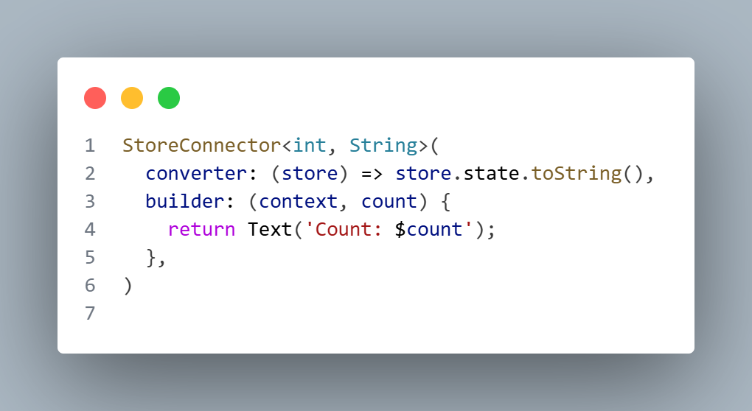
int là state trực tiếp trong Store, convert trực tiếp sang String để hiển thị.
Ưu điểm: nhanh, gọn, dễ dùng cho các state đơn giản.
Nhược điểm: logic UI và state chưa tách biệt rõ, nếu Store phức tạp hơn hoặc có nhiều property, code sẽ lộn xộn

Cấu trúc tổ chức tốt hơn:
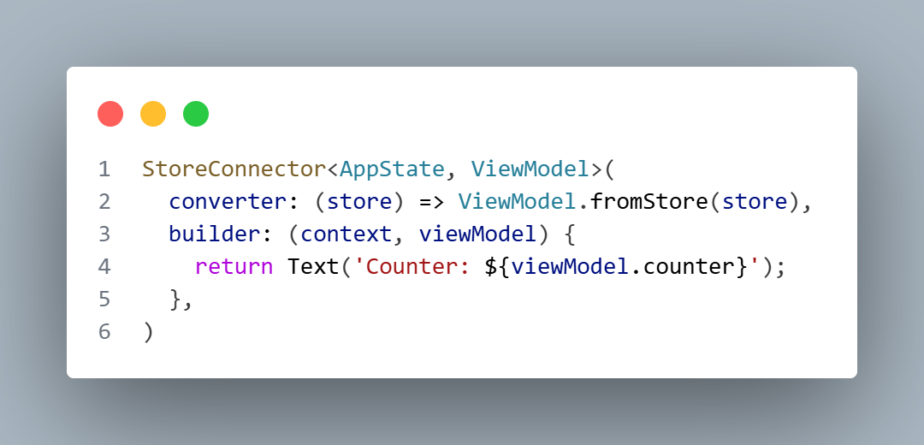
AppState là toàn bộ state của Store.
ViewModel là lớp trung gian chỉ chứa dữ liệu và phương thức cần cho UI.
+ converter: Chuyển state trong Store thành ViewModel phù hợp với UI, tách biệt logic khỏi giao diện.
+ builder: Trả về Widget hiển thị, nhận ViewModel làm input. Tự động rebuild mỗi khi state thay đổi.
Ưu điểm:
- Tách biệt logic (Store + Reducer) và UI.
- Dễ bảo trì, mở rộng.
- Hỗ trợ khi nhiều dữ liệu, widget phụ thuộc vào state.

- StoreBuider
StoreBuilder là một widget đơn giản hơn, cho phép ta truy cập trực tiếp vào Store mà không cần qua bước converter, phù hợp cho trường hợp cơ bản.
Ví dụ:
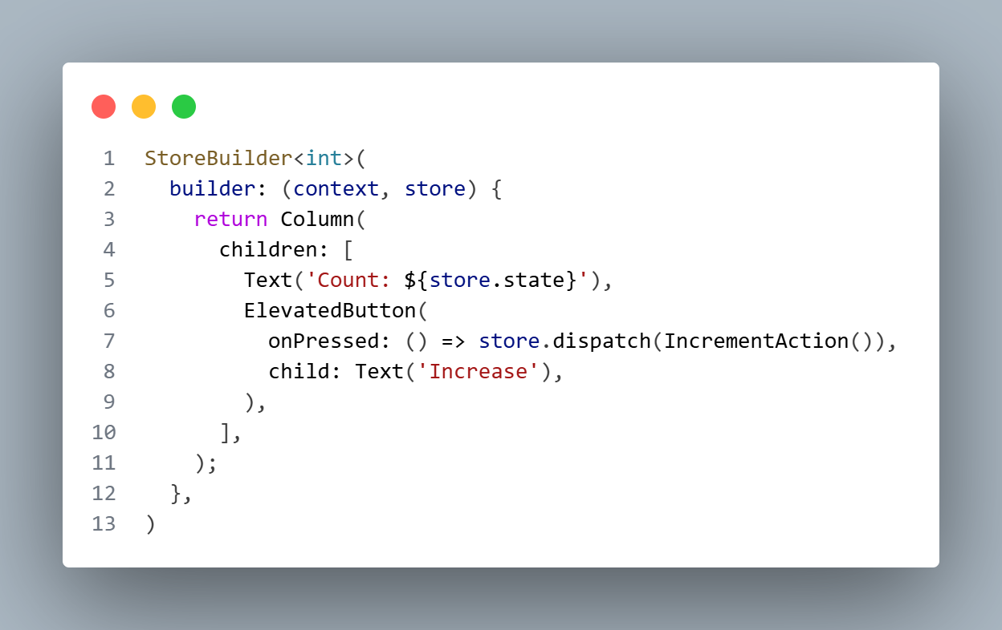
Hiển thị counter đơn giản với 1 nút tăng.
Không cần tách logic sang ViewModel, vì dữ liệu và action đơn giản.
Bảng so sánh:
Tiêu chí | StoreConnector | StoreBuilder
Mục đích | Tách biệt logic và UI, dùng ViewModel | Truy cập trực tiếp store, đơn giản
Converter | Có converter, chuyển state thành ViewModel | Không cần converter
ViewModel | Có, giúp tách UI khỏi logic | Không, dùng store trực tiếp
Thích hợp cho | Ứng dụng phức tạp, nhiều state, nhiều tab | Ứng dụng nhỏ, UI đơn giản
Tái sử dụng code | Cao, dễ maintain | Thấp, phù hợp cho component nhỏ
Cách dispatch Action | Thông qua ViewModel | Trực tiếp trên store

Dùng StoreConnector khi:
- Khi ứng dụng phức tạp, có nhiều state
- Khi muốn tách biệt UI và logic
- Khi cần tái sử dụng code dễ dàng
- Khi muốn quản lý side-effects/Action rõ ràng
- StoreConnector phù hợp với ứng dụng lớn, state phức tạp, cần maintainable code.

Dùng StoreBuider khi:
- Khi ứng dụng nhỏ, UI đơn giản: Chỉ hiển thị vài state, không cần ViewModel phức tạp.
- Khi muốn thao tác nhanh, trực tiếp với store: Không cần converter, builder nhận store trực tiếp.
- Khi component chỉ là widget con, không cần tái sử dụng logic: Ví dụ nút tăng/giảm counter đơn giản.
- StoreBuilder phù hợp với component nhỏ, trực tiếp, đơn giản, không cần tách biệt logic.

2.4. Middleware và Side-effect
- Middleware
Middleware là gì?
Middleware là lớp trung gian cho phép can thiệp vào quá trình xử lý Action trước khi đến Reducer.
Middleware cung cấp extension của bên thứ ba nằm giữa quá trình gửi (dispatch) một action và thời điểm action đó đến reducer.
Middleware có thể sử dụng bất cứ khi nào có một action được dispatch:
- Ghi log (logging)
- Báo cáo lỗi (crash reporting)
- Giao tiếp API bất đồng bộ (asynchronous API)
- Điều hướng (routing)
- Xử lý Side effect
Và nhiều tác vụ liên quan khác.
Một ví dụ cụ thể để sử dụng middleware là ghi lại log mọi action xảy ra trong ứng dụng cùng với trạng thái được tính toán sau mỗi action.
Khi có sự cố xảy ra ta có thể xem lại log để xác định action nào đã làm sai lệch trạng thái.
Ví dụ: Tạo một middleware dùng để ghi log nhằm ghi lại các action, state của app.
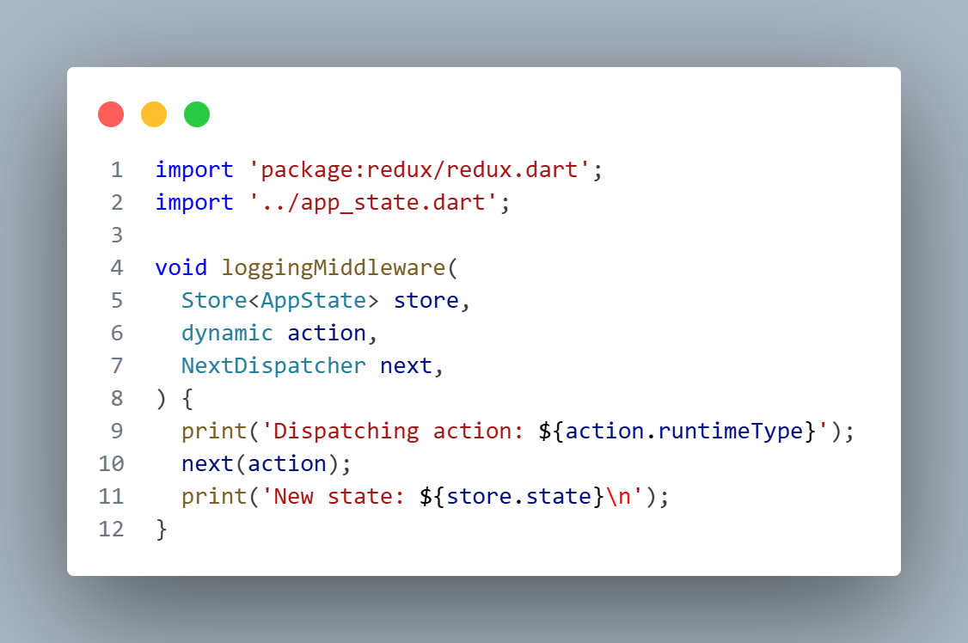
File middleware_logging.dart thực hiện middleware ghi lại log mỗi khi thay đổi state mới và action mới được dispatch.
Giải thích code middleware:
import 'package:redux/redux.dart';
Đây là package Redux cho Flutter.
import '../app_state.dart';
Import AppState, tức là state toàn cục của ứng dụng.
Middleware cần truy cập store.state để đọc giá trị state hiện tại sau khi reducer chạy.
Tạo hàm middleware void loggingMiddleware(…)
Khai báo đối số cho hàm loggingMiddleware
- Store<AppState> store: cho phép middleware truy cập state hiện tại hoặc gọi dispatch thêm action.
- dynamic action: action đang được dispatch
- NextDispatcher next: middleware phải gọi next(action) (action tiếp theo) để tiếp tục gửi action tới reducer hoặc middleware tiếp theo.
Nếu không gọi next(action) thì Reducer sẽ coi như state không thay đổi vì không nhận action mới.
In ra terminal action đang dispatch:
print('Dispatching action: ${action.runtimeType}');
Chuyển action đến reducer
next(action);
Sau khi reducer xử lý action xong, in ra state mới
print('New state: ${store.state}\n');
Hàm next(action) là kiểu NextDispatcher dùng để gửi action tiếp tục tới Reducer hay Middleware tiếp theo.
- Side-effect
Side-effect là gì?
Side effect là bất cứ những gì thay đổi về state hay hành vi có thể được thấy bên ngoài việc trả về giá trị từ một hàm. Hay nói cách khác thì side effect là những gì thực hiện bên trong hàm nhưng làm ảnh hưởng tới toàn bộ chương trình.
Một số loại side effect phổ biến:
- Ghi log
- Lưu một tập tin
- Thiết lập async timer
- Thực hiện HTTP request
- Thay đổi state bên ngoài hàm, hoặc thay đổi giá trị của tham số truyền vào hàm
- Tạo số ngẫu nhiên hoặc ID
Vì thế Reducer là pure function nên không được xử lý side effect bên trong nó. Tuy nhiên bất cứ app nào cũng cần nhiều tác vụ như side effect. Vậy đặt side effect ở đâu, nếu nó không được đặt trong reducer?
Ví dụ về cách xử lý side effect: Xử lý side effect khi gọi API truy cập liên kết https.

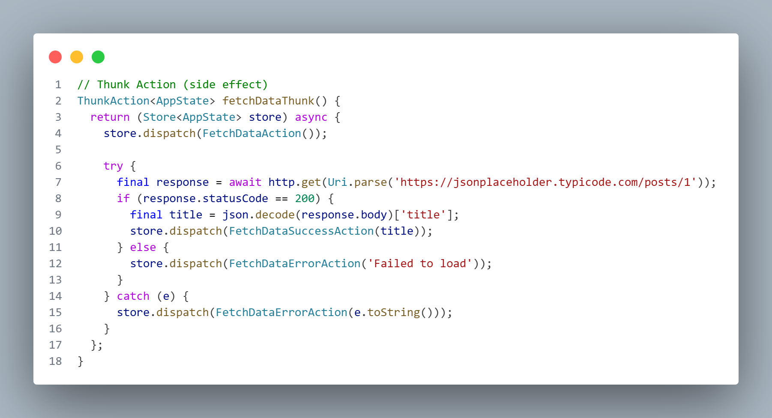

Mục tiêu lấy thông tin từ DB và hiển thị lên màn hình. Sử dụng middleware có sẵn là redux_thunk để xử lý side effect.

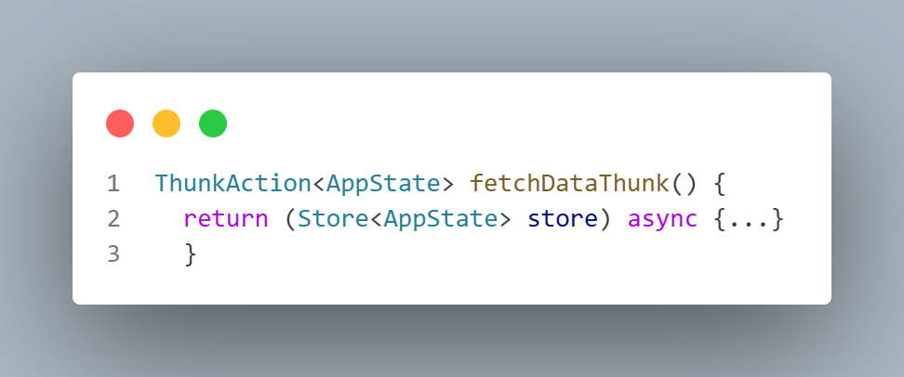

Hàm middleware này cho phép gọi một hàm thay vì một object. Trong hàm được gọi có thể có xử lý bất đồng bộ, đọc state hiện tại, dispatch nhiều action.
Ta có dữ liệu dạng json như sau khi truy cập liên kết
"https://jsonplaceholder.typicode.com/posts/1"
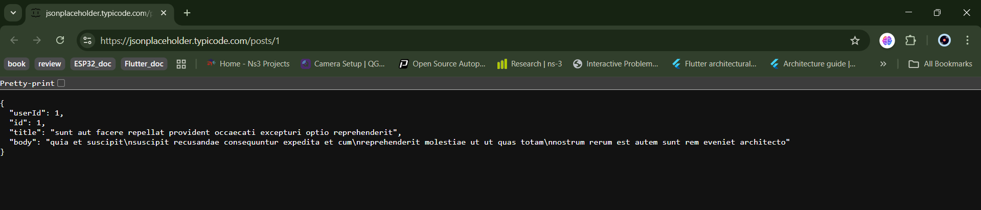
Code xử lý side effect:
Đầu tiên ta truy cập vào liên kết https:
"https://jsonplaceholder.typicode.com/posts/1"

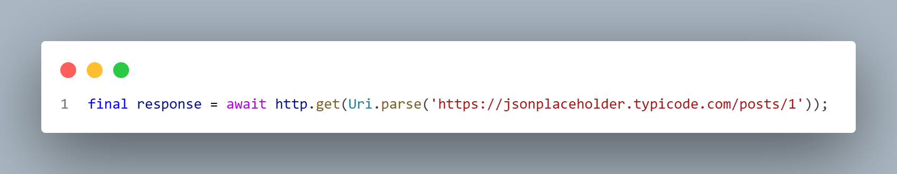
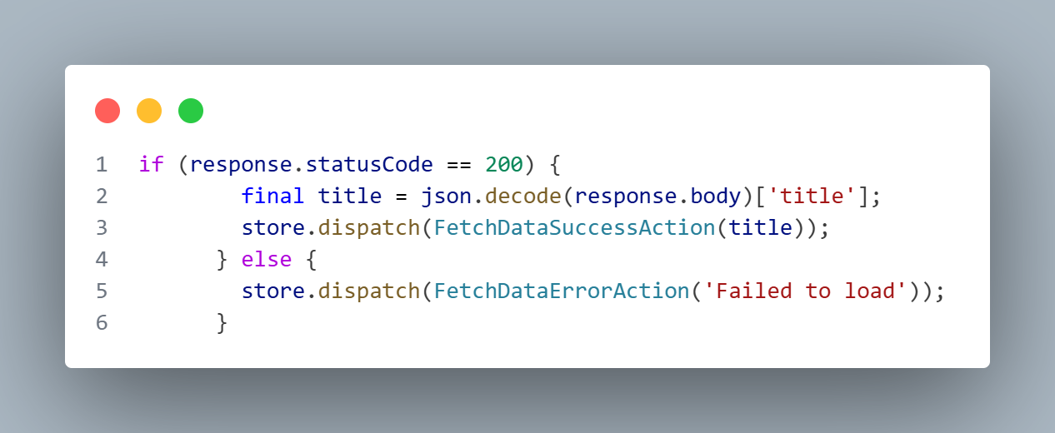

Nếu truy cập thành công sẽ trả về value của key "title" chứa trong dữ liệu json.
Nếu lỗi sẽ hiển thị lỗi trên terminal và trên màn hình app.
Có thể thấy trong side effect (await, async, try/catch) được xử lý trong file counter_action.dart, hoàn toàn không xuất hiện side effect trong reducer.
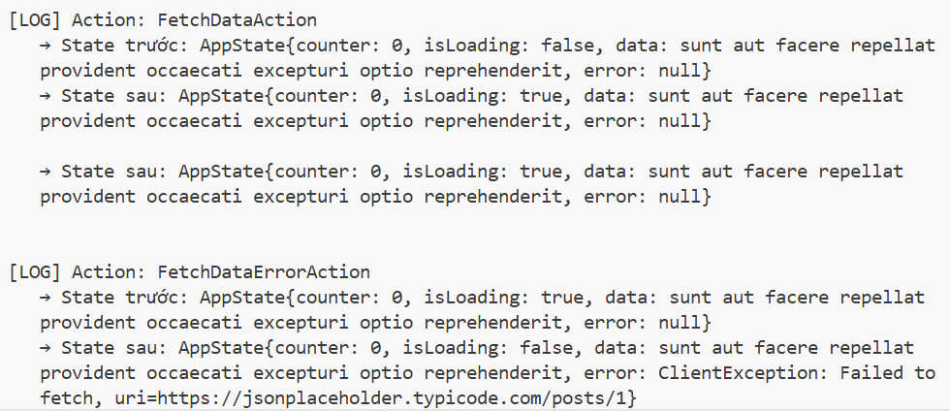

2.5. Time-travel debugging
Time Travel Debugging (gỡ lỗi du hành thời gian) là kỹ thuật cho phép:
- Theo dõi lại mọi hành động (action) đã xảy ra.
- Xem lại trạng thái (state) của ứng dụng tại từng thời điểm.
- “Quay lại” (undo) hoặc “phát lại” (replay) các bước thay đổi state
Nói cách khác, lập trình viên có thể di chuyển giữa các trạng thái cũ và mới của ứng dụng giống như “tua lại thời gian” để phân tích lỗi hoặc luồng xử lý.
Nguyên lý hoạt động của time-travel debugging dựa vào 3 nguyên tắc cốt lõi của cấu trúc redux:
- State là bất biến (Immutable): Mỗi khi state thay đổi, Redux tạo một bản sao mới thay vì chỉnh sửa trực tiếp.
- Reducers là pure function: Cùng một input (state + action) luôn cho cùng một output (new state).
- Store lưu lịch sử (State History): Tất cả các trạng thái trước đó được lưu, cho phép “quay lại” hoặc “phát lại”.
Ví dụ về Time Travel Debugging:
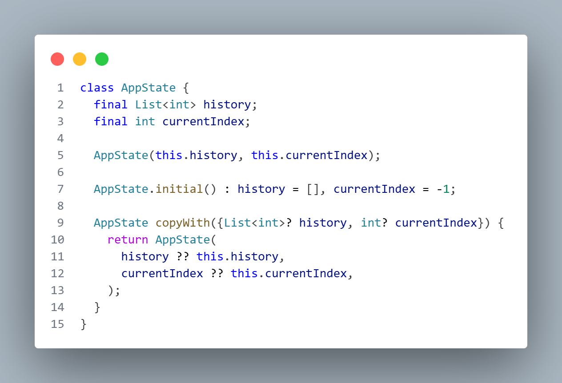
Trong file reducers.dart ta có state lưu giữ lịch sử:
- history là mảng chứa các actions theo thời gian.
- currentIndex là biến lưu vị trí cho biết đang ở đâu trong chuỗi thời gian.
- Hàm copyWith sẽ tạo bản sao mới của state, không làm thay đổi state cũ để đảm bảo tính bất biến của Redux.
Trong file actions.dart sẽ chứa để thực hiện qua lại state trong quá khứ hoặc cập nhật state mới
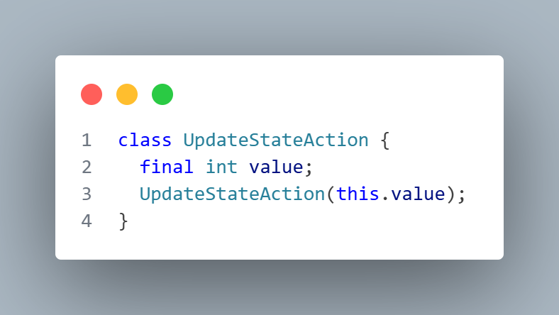 | 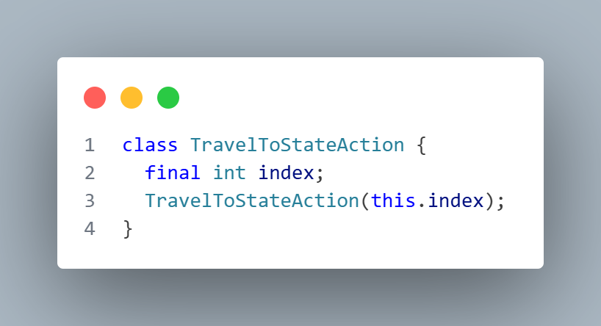

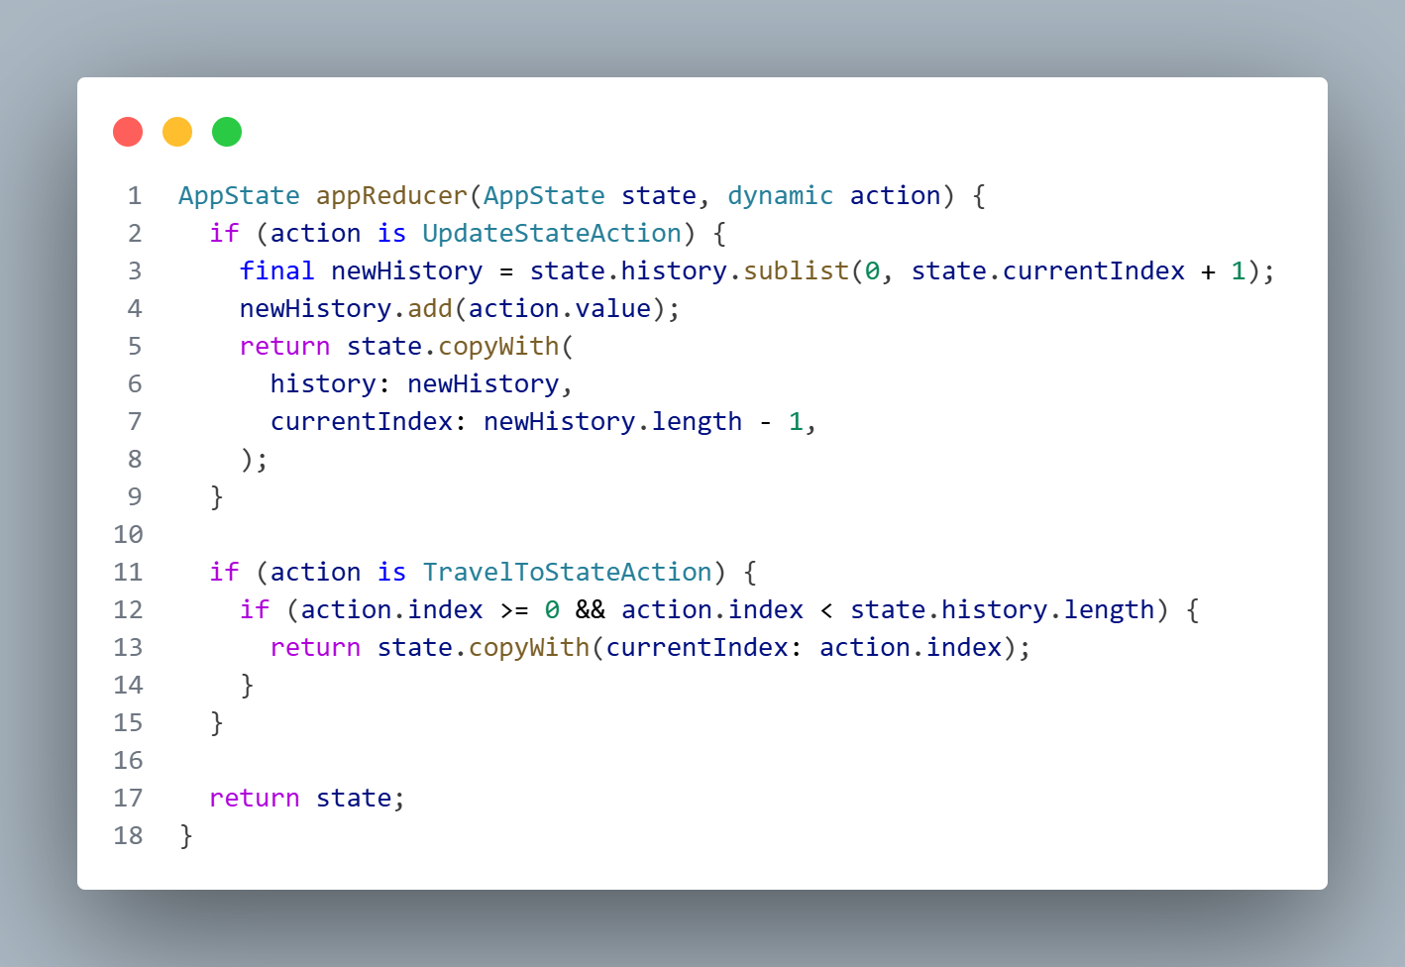
Trong file reducers.dart:
- Khi thực hiện action bấm một số mới thì hàm UpdateStateAction sẽ thêm vào lịch sử một giá trị int vào List<int> history.
- Hàm TravelToStateAction cho phép qua về một state trong quá khứ bằng cách truy cập tới giá trị currentIndex mong muốn.
Trong file main.dart
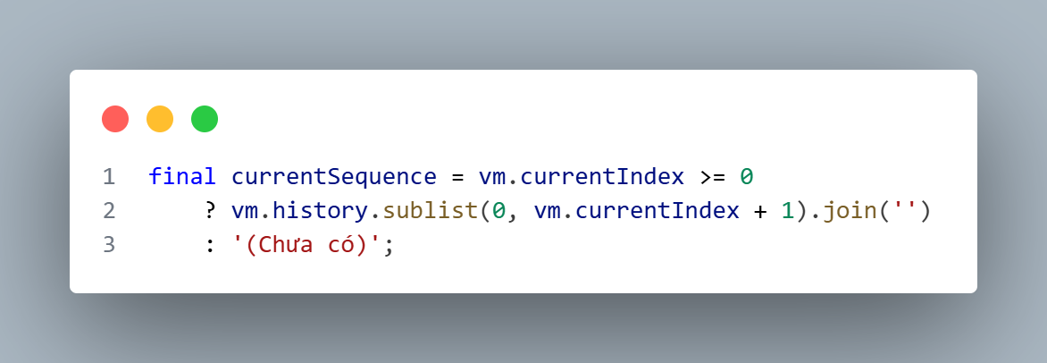
"currentIndex" là biến lưu vị trí trong history. Với mỗi giá trị của currentIndex sẽ đại diện cho một state trong một thời điểm.
Chỉ lấy chuỗi từ đầu đến currentIndex và hiển thị đúng chuỗi tại thời điểm đó để hiển thị lên màn hình.
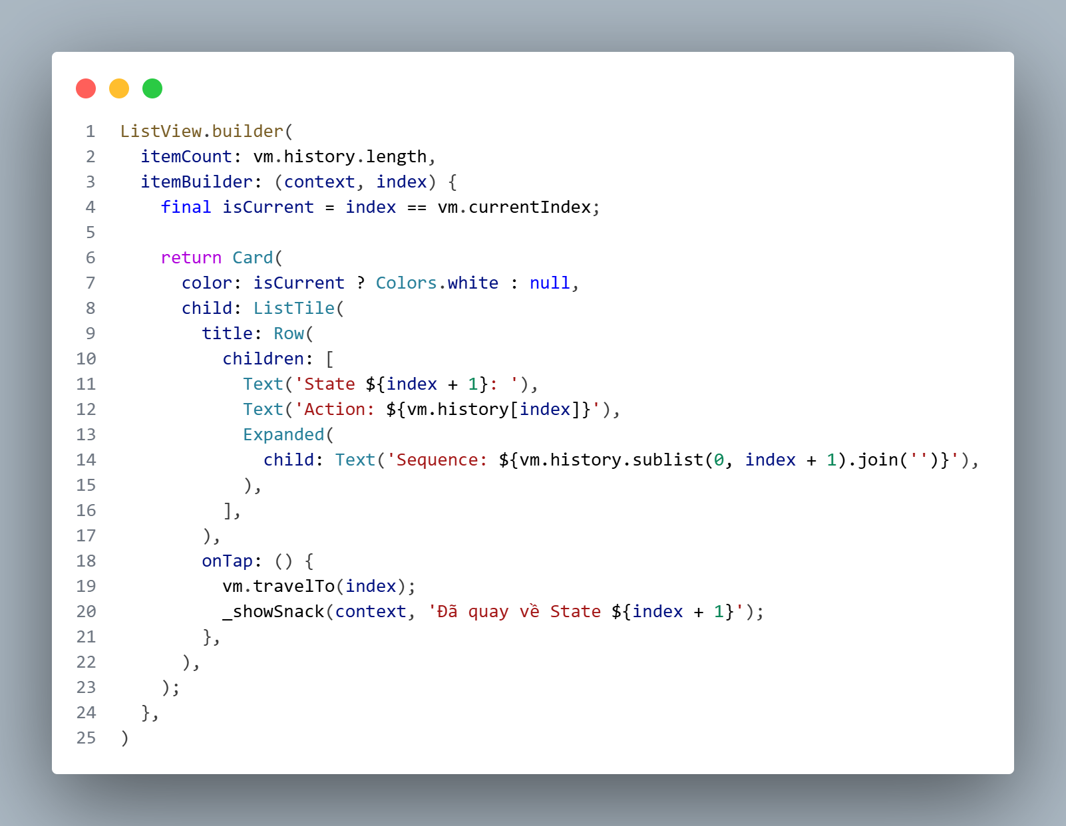
Đoạn code trên ở trong main.dart. Nó có nhiệm vụ hiển thị danh sách lịch sử, mỗi dòng sẽ hiển thị một trạng thái trong lịch sử.
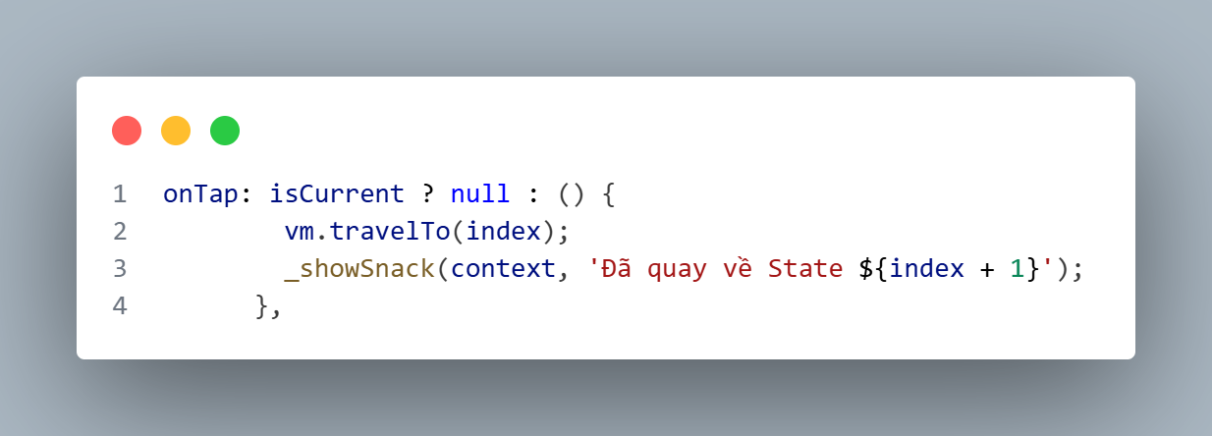
Ta khai báo final isCurrent = index == vm.currentIndex;
Mỗi khi ấn vào một state bất kì trong lịch sử thì sẽ thực hiện hàm travelTo(index) tới currentIndex mong muốn.

Nhận xét:
Tính năng Time Travel Debugging được triển khai hoàn chỉnh và chính xác theo nguyên lý của Redux, bao gồm:
- Lưu trữ toàn bộ lịch sử thao tác (history)
- Con trỏ thời gian (currentIndex)
- Cơ chế quay về quá khứ (TravelToStateAction)
- Tạo nhánh mới (branching) khi thay đổi từ quá khứ

Tài liệu tham khảo
[1] “Redux and Side Effects – Side Effects Approaches,” Redux,
Link: https://redux.js.org/usage/side-effects-approaches#redux-and-side-effects
[2] “Understanding Middleware,” Redux,
Link https://redux.js.org/understanding/history-and-design/middleware#understanding-middleware
[3] T. M. “Flutter Redux – Complete tutorial with examples,” LogRocket Blog,
Link: https://blog.logrocket.com/flutter-redux-complete-tutorial-with-examples/
[4] “Flutter: How to use Redux,” Viblo,
Link: https://viblo.asia/p/flutter-how-to-use-redux-1VgZvpgO5Aw
[5] “Flutter Redux,” Hybrid Heroes Blog,
Link: https://hybridheroes.de/blog/2019-06-03-flutter-redux/

